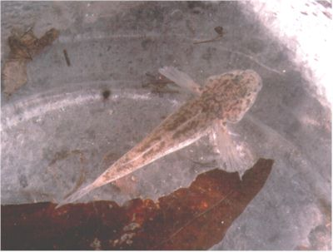

GHIOZZO PADANO

Il ghiozzo padano ( Padogobius martensii G.) è un pesce della famiglia Gobiidae, è di piccole dimensioni, ha colore brunastro con bande scure sui fianchi ed una macchia nera dietro l’opercolo; presenta piccole papille sensitive lungo tutto il corpo, e possiede due spine dorsali: una sostenuta da raggi spinosi, l’altra da raggi molli.Le pinne pettorali sono sviluppate, mentre quelle ventrali sono fuse in una sola struttura. Possiede inoltre una pinna caudale arrotondata. Quella del ghiozzo padano è una specie legata ai fondali infatti, ogni individuo, manca di vescica natatoria, non necessaria per i pesci che vivono in ambienti acquatici di poca profondità.

La maturità sessuale dei maschi avviene durante il secondo anno di vita, a differenza delle femmine che sono sessualmente mature fin dal primo anno di vita. Queste, durante il periodo dell’accoppiamento, depongono centinaia di uova, che aderiscono ai sassi presenti sul fondo del fiume, grazie a filamenti collosi prodotti dal maschio.
Il ghiozzo padano è un pesce diffuso in molte parti dell’Italia settentrionale, specialmente in Piemonte, Friuli Venezia Giulia, Emilia Romagna e Veneto; è un pesce in via d’estinzione, quindi, per la sua tutela e per una sua proficua riproduzione, è necessario ripristinare il suo habitat naturale. Rispetto a questo problema le istituzioni nazionali ed europee non sono rimaste indifferenti, attuando numerosissime direttive CEE riguardanti la protezione ed il miglioramento della qualità delle acque correnti e stagnanti dove vivono specie autoctone di pesci.
Concludendo, il Parlamento Europeo si è preoccupato, con la direttiva CEE 43/2, della conservazione degli habitat naturali e mantiene tuttora il compito di promuovere il mantenimento della biodiversità.

NOME DIALETTALE: magnaròn, ocion

